《C++程序设计实验报告》
1.个人信息
姓名 | 苏廷君
学号 | 37220232203813

2.题目
MySting 函数
3.主程序代码
详见上交文件
- 运行结果界面
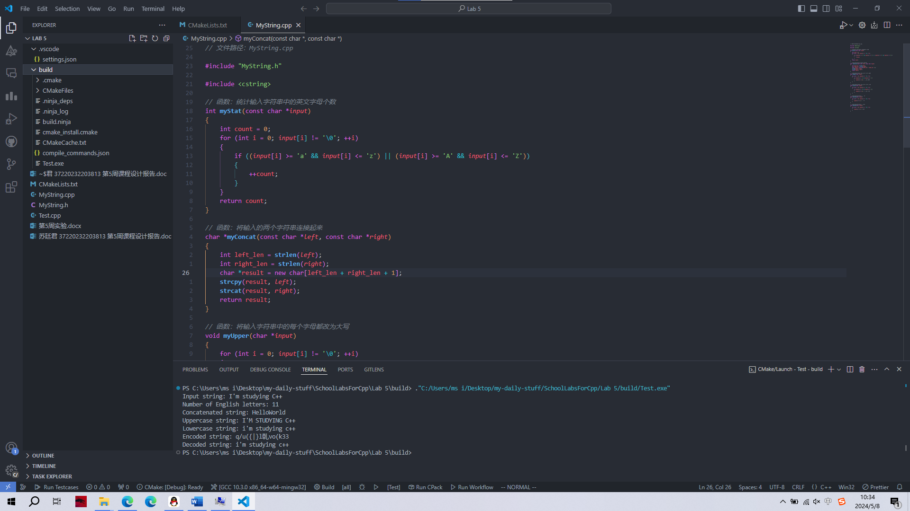
5.设计体会
学习了项目编译的知识，包括cmake的编译经验等

